„Mátészalka és térsége helyi foglalkoztatási paktuma” – Félidei monitoring- és értékelési jelentés

TOP-5.1.2-15-SB1-2016-00004

azonosító számú projekt



Készítette:   
**MEGAKOM Tanácsadó Iroda**

Megbízó:   
Szabolcs 05. Önkormányzati Területfejlesztési Társulás

Dátum: 2019. június 30.

A dokumentum a „Mátészalka és térsége helyi foglalkoztatási paktuma” című projekthez kapcsolódóan került kidolgozásra.

Az elkészült dokumentum Szabolcs 05. Önkormányzati Területfejlesztési Társulásnak tulajdona. Bármely részének felhasználása csak a társulás előzetes engedélyével lehetséges

[www.megakom.hu](http://www.megakom.hu)

Tartalomjegyzék

1 Bevezetés 4

2 Módszertan 5

3 Munkanélküliségi tendenciák 7

3.1 A nyilvántartott álláskeresők számának alakulása 7

3.2 A közfoglalkoztatás helyzetének változása 8

4 A projektmegvalósítás értékelése 10

4.1 A Támogatási Szerződés főbb adatai 10

4.2 A Támogatási Szerződést érintő módosítások 10

4.3 A Támogatási Szerződésben vállalt mérföldkövek teljesülése 12

4.4 A projekt finanszírozásának vizsgálata 13

5 Monitoring mutatók nyomon követése 14

5.1 Indikátor 14

5.2 Műszaki-szakmai eredményvállalások nyomon követése 16

6 Összegzés, javaslatok 19

6.1 Összegzés 19

6.2 Javaslatok 19

Ábrajegyzék

1. ábra: A nyilvántartott álláskeresők átlagos számának változása (2016. IV. né. – 2019. I. né.) 7

2. ábra: Mátészalka és térségének relatív mutató változása (2016. IV. né. – 2019. I. né.) 8

3. ábra: A közfoglalkoztatásban résztvevők havi átlagos számának alakulása a Mátészalkai paktum térségében (2016-2019. I. né.) 9

4. ábra: A közfoglalkoztatási ráta és mutató alakulása a Csengeri járásban (2016-2019. I. né.) 9

Táblázatok jegyzéke

1. táblázat: A projekt főbb adatai 10

2. táblázat: A Támogatási Szerződést érintő módosítások listája 10

3. táblázat: A Támogatási Szerződésben vállalt mérföldkövek teljesülése 12

4. táblázat: A projekthez kapcsolódó előlegkérelmek elszámolások bemutatása 13

5. táblázat: A projekt indikátorvállalásainak teljesülése havi bontásban 14

6. táblázat: A vállalt indikátorok teljesülése a célértékek arányában 15

7. táblázat: Műszaki-szakmai eredményvállalások teljesülése 16

# Bevezetés

2015. decemberében „Helyi foglalkoztatási együttműködések” címmel, TOP-5.1.2-15 azonosító számon pályázati felhívás jelent meg, melynek célja volt, hogy a helyi szinten létrejövő vagy már működő foglalkoztatási együttműködések, partnerségek (paktumok) hozzájussanak azon forrásokhoz, melyek segítségével - kialakított stratégiájuk mentén - képzési és foglalkoztatási programjaikat megvalósíthatják.

a Szabolcs 05. Önkormányzati Területfejlesztési Társulás TOP-5.1.2-15-SB1-2016-00004 azonosító számon regisztrált, 2016. év augusztus hó 31. napon befogadott támogatási kérelmet nyújtott be. A kérelem pozitív elbírálásban részesült, ennek megfelelően 2017. január 31-én sor került a Támogatási Szerződés megkötésére.

A támogatási kérelem alapvető célja a foglalkoztatottsági szint növelése, a hátrányos helyzetű lakosság tartós munkaerőpiaci integrációja, a munkaerőhiány csökkentése, a hiányzó szakképzett munkaerő pótlása és a helyi partnerségek megerősítése.

A projekt meghatározott céljainak teljesítse érdekében szükséges volt egy széleskörű partnerségi rendszer kialakítása, melybe azon szereplők jelentkezését várták és várják továbbra is, akiket a munkaerőpiac adott szegmensében meghatározó szerepük, felkészültségük, szakmai tekintélyük és a helyi társadalomban betöltött pozíciójuk alkalmassá teszik arra, hogy területükön mozgósító erővel rendelkezzenek, társaikat sikeresen megszólítsák.

Több hónapos előkészítést követően 35 partner által aláírásra került az Együttműködési megállapodás, melynek eredményeképpen a munkaerőpiaci szereplők közötti partnerségi kapcsolat intézményesült keretek között folytatódhatott.

Az Együttműködési megállapodás aláírását követően kialakításra kerültek a paktum működési keretei, melyeket „Szervezeti és Működési Szabályzat (ügyrend)”, a „Munkaprogram” és a „Működési és Monitoring Kézikönyv” szabályoznak.

A működési keretek kialakítása mellett a partnerek egyetértésével elkészült a Mátészalka és térsége helyi foglalkoztatási paktum Foglalkoztatási Stratégiája, mely – összhangban a „Szabolcs-Szatmár-Bereg megye Foglalkoztatás Stratégiája” című dokumentumban foglaltakkal – a térség hosszabb távú foglalkoztatáshoz kötődő céljait határozza meg, valamint a Stratégiában megfogalmazott célok teljesítését szolgáló intézkedéseket tartalmazó Foglalkoztatási Akcióterv is.

Jelen dokumentum célja a „Mátészalka és térsége helyi foglalkoztatási paktuma” című projekt megvalósításának, és az abban meghatározott vállalások teljesítésének értékelése, valamint indokolt esetben javaslatok megfogalmazása a hatékonyabb és eredményesebb projektmegvalósítás érdekében. Az értékelés elkészítése a Működési és Monitoring kézikönyv 5. fejezetében meghatározottak figyelembevételével készült.

# Módszertan

A dokumentum elkészítésének fő fókusza a „Mátészalka és térsége helyi foglalkoztatási paktuma” című projekthez kapcsolódóan az alábbi kérdések jelentik:

* Teljesülnek-e a megfogalmazott célok?
* A program eléri-e a kívánt hatásokat a megfelelő minőségben?
* Sikerül-e optimálisan felhasználni a rendelkezésre álló erőforrásokat?
* Tarthatóak-e a projektben vállalt határidők?

A pontos értékelés elkészítéséhez különböző rendelkezésre álló adatokat, információkat dolgozunk fel, melyek az alábbiak:

1. A Mátészalka és térsége helyi foglalkoztatási paktumához kapcsolódóan elkészült Tanulmányok, egyéb dokumentumok vizsgálata:
   1. Megvalósíthatósági Tanulmány,
   2. a paktum működési dokumentumai (Együttműködési megállapodás; Szervezeti és Működési Szabályzat (ügyrend); Munkaprogram; Működési és Monitoring Kézikönyv;
   3. a paktum Stratégiai dokumentumai (Foglalkoztatási Stratégia és Akcióterv);
   4. a paktumprojekt előkészítéséhez és megvalósításához kapcsolódó dokumentáció (pályázati adatlap; Támogatási Szerződés; esetleges szerződésmódosítások, változás bejelentések, kifizetési igénylések, előrehaladási jelentések/beszámolók).
2. Nyilvánosan és adatszolgáltatás útján elérhető adatok elemzése
   1. KSH és NFSZ statisztikák,
   2. a Szabolcs-Szatmár-Bereg Megyei Kormányhivatal adatszolgáltatása;
   3. Szabolcs 05. Önkormányzati Területfejlesztési Társulás adatszolgáltatása.

A dokumentum további fejezetei az alábbiakat tartalmazzák:

* a 3. fejezetben bemutatjuk a Mátészalka és térsége munkanélküliségi tendenciáinak alakulását a Foglalkoztatási Helyzetelemzésben bemutatott 2016. év végével kezdődő időszaktól 2019. I. negyedévéig bezárólag;
* a 4. fejezet a Támogatási Szerződésben vállaltak végrehajtását, valamint a céloknak a projektben résztvevők szubjektív szempontok szerinti teljesülését vizsgálja;
* az 5. fejezetben bemutatjuk, hogy a pályázati dokumentáció alapján elérni kívánt eredmények és a Támogatási Szerződésben szereplő indikátorvállalások milyen mértékben teljesültek a vizsgált időszakban (2017.01.01 – 2019.05.31.);
* végül az 5. fejezetben javaslatokat fogalmazunk meg a projektben a felmerülő esetleges problémák megoldására, valamint a végrehajtás hatékonyságának javítására.

# Munkanélküliségi tendenciák

Figyelembe véve, hogy a TOP-5.1.2-15-SB1-2016-00004 azonosító számú projekt támogatási kérelmének mellékletét képező Megvalósíthatósági Tanulmány, valamint az elkészült Foglalkoztatási Stratégia átfogó céljai között is megtalálható a magasabb foglalkoztatottsági szint elérése, ezért fontos a célhoz kapcsolódó adatok vizsgálata a projekt megvalósítása alatt eltelt időszakban.

Továbbá tekintettel arra, hogy a gazdasági aktivitással, valamint a térség működő vállalkozásaival kapcsolatban az időszakra vonatkozó friss adatok nem állnak rendelkezésre, jelen fejezetben a munkanélküliségi tendenciákat mutatjuk be a Foglalkoztatási Helyzetelemzésben bemutatott 2016. év végi adatokkal kezdődően az utolsó teljes negyedévvel (2019. I. negyedév) bezárólag.

## A nyilvántartott álláskeresők számának alakulása

A 2018. augusztusában véglegesített Foglalkoztatási helyzetelemzés 2016. decemberében 2976 nyilvántartott álláskeresőről írt, az adott negyedév nyilvántartott álláskeresőinek átlagos száma azonban az előző két hónap alacsonyabb számai miatt 2816 fő volt. Jellemzően az I. negyedévekben a legmagasabb az álláskeresők száma, mely a III. negyedévekre lecsökken, és ismét emelkedik. 2017. I. negyedévben érte el csúcsát 3580 fővel. 2018. II. negyedévében a bázis érték alá csökkent, majd 2019. I. negyedévében ismét meghaladta azt (3201 fő).

1. ábra: A nyilvántartott álláskeresők átlagos számának változása (2016. IV. né. – 2019. I. né.)

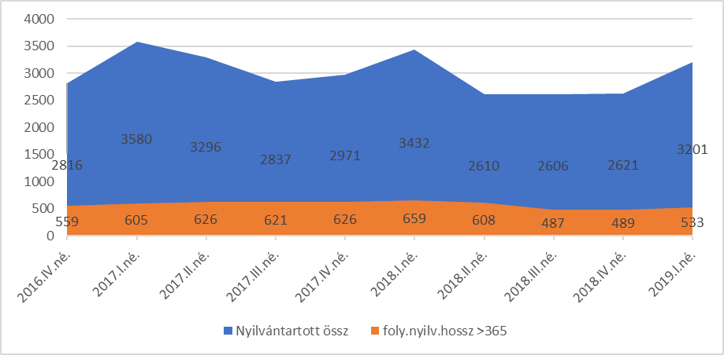

Forrás: Nemzeti Foglalkoztatási Szolgálat, Településsoros munkanélküliségi adatok alapán saját szerkesztés

A 365 napnál hosszabb ideje nyilvántartott álláskeresők száma 2016. IV. negyedévet követően emelkedett, 659 fővel 2018. I. negyedévében érte el csúcsát. 2018. III. negyedév óta a bázis érték alatt van.

A relatív mutató, azaz a nyilvántartott álláskeresők a munkavállalási korú népesség arányában, az előzőekhez hasonló képet mutat. A 2018. II.-IV. negyedévében volt alacsonyabb a bázis értéktől.

2. ábra: Mátészalka és térségének relatív mutató változása[1] (2016. IV. né. – 2019. I. né.)

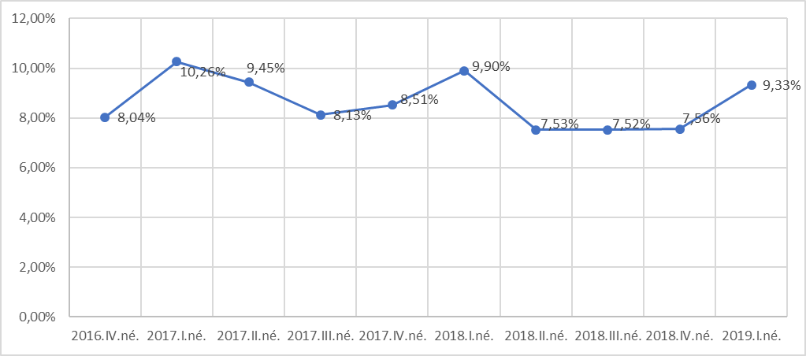

Forrás: Nemzeti Foglalkoztatási Szolgálat, Településsoros munkanélküliségi adatok alapán saját szerkesztés

## A közfoglalkoztatás helyzetének változása

Az elfogadott Foglalkoztatási helyzetelemzés lényeges megállapítása volt, hogy az egyre kiterjedtebb közfoglalkoztatás kiemelkedő szereppel bírt a munkanélküliség csökkentésének folyamatában, ezért fontos látni, hogy az elmúlt időszakban milyen változások mentek végbe ezen a területen.

2016-ban a közfoglalkoztatásban résztvevők száma hónapról hónapra hektikusan változott: legmagasabb érték: március 4884 fő, legalacsonyabb érték: augusztus 2667 fő. Összesítve átlagosan 3519 fő vett részt közfoglalkoztatásban. A közfoglalkoztatottak száma 2019. I. negyedévére mindössze 1875 főre csökkent, mely a bázisérték közel fele.

Az adatsorok összevetése alapján feltételezhető, hogy a nyilvántartott álláskeresők bázisértékhez képesti magasabb száma 2017-ben és 2018 első két negyedévében leginkább a közfoglalkoztatás csökkenéséből ered. 2018 második félévétől viszont a közfoglalkoztatottak számának csökkenése már nem növeli a munkanélküliek számát, azaz feltételezhetően kedvező folyamatok indultak el a munkaerőpiacon.

A vizsgált időszakban a közfoglalkoztatási ráta[2] 52,88%-ról 36,95%-ra, míg a közfoglalkoztatási mutató[3] 10,62%-ról 5,76%-ra csökkent a térségben.

3. ábra: A közfoglalkoztatásban résztvevők havi átlagos számának alakulása a Mátészalkai paktum térségében (2016-2019. I. né.)

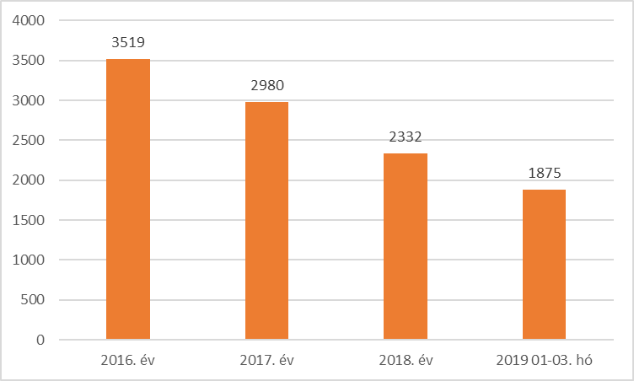

Forrás: <http://kozfoglalkoztatas.bm.hu/>

4. ábra: A közfoglalkoztatási ráta és mutató alakulása a Csengeri járásban (2016-2019. I. né.)

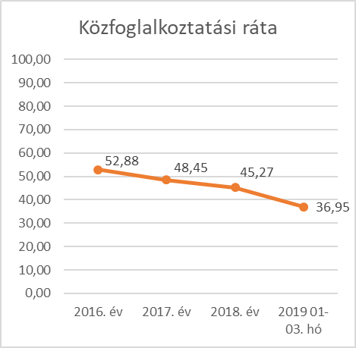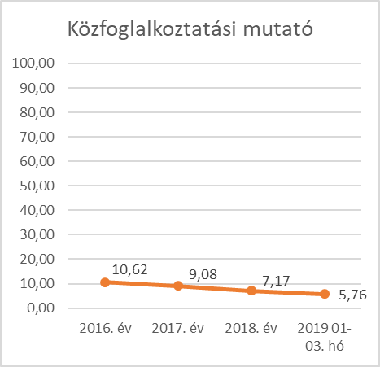

Forrás: <http://kozfoglalkoztatas.bm.hu/>

# A projektmegvalósítás értékelése

## A Támogatási Szerződés főbb adatai

A projekt főbb adatai a következők:

1. táblázat: A projekt főbb adatai

|  |  |
| --- | --- |
| Projekt azonosító száma: | TOP-5.1.2-15-SB1-2016-00004 |
| **Projekt címe:** | „Mátészalka és térsége helyi foglalkoztatási paktuma” |
| **A projekt tervezett kezdete:** | 2017.01.01. |
| **A projekt tervezett befejezése** | 2020.12.31. |
| **A projekt megvalósításának tényleges kezdete:** | 2017.03.01. |
| **A projekt összköltsége** | 350.000.000,- Ft |
| **Támogatási intenzitás** | 100% |
| **Támogatás összege** | 350.000.000,- Ft |

## A Támogatási Szerződést érintő módosítások

A vizsgált időszakban négy változás bejelentés és három szerződés módosítási igény került benyújtásra. A változásbejelentők közül kettő elfogadásra, egy elutasításra, míg egy visszavonásra került. A módosítási kérelmeket az alábbi összefoglaló táblázat tartalmazza.

2. táblázat: A Támogatási Szerződést érintő módosítások listája

| Módosítási igény sorszáma, kategóriája | A módosítás hatályba lépésének dátuma | A módosítás tartalma |
| --- | --- | --- |
| 1. sz. változás bejelentés | 2017.03.28. | Változásbejelentés a projekt kezdő és befejező dátumáról, az indikátorok változásairól. |
| 2. sz. változás bejelentés | - | Elutasítva |
| 3. sz. változás bejelentés | - | Visszavonva |
| 4. sz. változás bejelentés | 2017.11.28. | Módosul a projekt költségvetése az elkészült Megvalósíthatósági Tanulmányban foglaltaknak, és az egyeztetetteknek megfelelően. A költségvetést befolyásolja a munkavégzést terhelő adók, járulékok csökkenése, ez megfelelően átvezetésre került. A projekt mérföldköveihez igazodóan elkészült és egyeztetett útvonalterv szerint módosul a projekt műszaki szakmai tartalma és eredményei. A projekt mérföldkövei az egyeztetett útvonaltervnek megfelelően módosításra kerülnek. A projektfejlesztést lezáró támogatási szerződésmódosításra kerül sor. |
| 4. sz. szerződésmódosítás | 2018.09.05. | Módosul a projekt költségvetése az elkészült Megvalósíthatósági Tanulmányban foglaltaknak, és az egyeztetetteknek megfelelően. A költségvetést befolyásolja a munkavégzést terhelő adók, járulékok csökkenése, ez megfelelően átvezetésre került. A projekt mérföldköveihez igazodóan elkészült és egyeztetett útvonalterv szerint módosul a projekt műszaki szakmai tartalma és eredményei. A projekt mérföldkövei az egyeztetett útvonaltervnek megfelelően módosításra kerülnek. A projektfejlesztést lezáró támogatási szerződésmódosításra kerül sor. |
| 5. sz. szerződésmódosítás | 2018.11.08. | A konzorciumi partner kérésének eleget téve módosulnak a projektre vonatkozó output indikátorok, illetve az azokhoz tartozó célértékek. A PO 25 (A foglalkoztatási paktumok keretében munkaerőpiaci programokban résztvevők száma) indikátor elérési dátuma 2018. október 31-ről, 2018. december 31-re történő változtatása szakmai szempontból indokolt. A PR 25 (A foglalkoztatási paktumok keretében álláshoz jutók száma), illetve a PR 26 (A foglalkoztatási paktumok keretében álláshoz jutók közül a támogatás után 6 hónappal állással rendelkezők száma) indikátorok tervértékének elvárt teljesülési időpontja a projekt zárása. E két indikátor esetében időközi vállalásunk önkéntes jellegű, így annak módosítása a projekt zárásra (2021.02.28-ra vonatkozó értékek összevonásával) kerül kezdeményezésre. |
| 6. sz. szerződésmódosítás | 2019.02.13. | A 3. számú mellékletben szereplő mérföldkövek elérésének tervezett dátuma az EPTK felületen jelenleg szereplő dátumoktól eltér. A módosítási igény ennek helyesbítésére kerül benyújtásra. |

Forrás: Szabolcs 05. Önkormányzati Területfejlesztési Társulás adatszolgáltatása

## A Támogatási Szerződésben vállalt mérföldkövek teljesülése

A projekt eredetileg tervezett ütemezése nem volt tartható: a projekt indításának csúszását követően a mérföldkövek folyamatos késésben voltak. A csúszást a mérföldkövek átütemezésével kezelték. A 2019.02.13-án hatályba lépett szerződés módosítás tartalmazza az aktuálisan ütemezett mérföldköveket.

Az eredetileg tervezett mérföldkövek számozása megváltozott, a 3. és 4. mérföldkő tévesen maradt a rendszerben.

3. táblázat: A Támogatási Szerződésben vállalt mérföldkövek teljesülése

| Tervezett mérföldkő sorszáma | Mérföldkő elérésének tervezett dátuma[4] | Tényleges mérföldkő sorszáma | Mérföldkő elérésének tényleges dátuma | Elért eredmények bemutatása |
| --- | --- | --- | --- | --- |
| 1. | 2017.02.28. | 1. | 2017.04.30. | A paktumszervezet felállításának megkezdése: az első hónapban megkezdődik a paktumiroda működése. |
| 2. | 2017.06.30. | 2. | 2017.11.15. | Megalapozó dokumentumok, és együttműködési megállapodás megkötésének időszaka. |
| 3. | 2017.09.30. | 5. | 2018.03.31. | Képzések megkezdése |
| 6. | 2018.04.15. | Foglalkoztatás megkezdése. |
| 4. | 2017.12.31. | 7. | 2018.05.15. | 1. időközi monitoring: monitoring és értékelési folyamat megkezdése a monitoring kézikönyv alapján. |
| 5. | 2018.06.30. | 8. | 2018.11.15. | 2. időközi monitoring: A projektmegvalósítás érintett szakaszában folyamatosan zajlik a célcsoport képzése, foglalkoztatása. |
| 6. | 2018.10.31. | 9. | 2018.12.31. | Igazolás az eredményességmérési keret indikátorról. |
| 7. | 2018.12.31. | 10. | 2019.05.15. | 3. időközi monitoring: A projektmegvalósítás érintett szakaszában folyamatosan zajlik a célcsoport képzése, foglalkoztatása. |

Forrás: Szabolcs 05. Önkormányzati Területfejlesztési Társulás adatszolgáltatása

## A projekt finanszírozásának vizsgálata

A monitoring értékelés készítésének időpontjáig 1 előlegigénylés és 6 időközi elszámolás került benyújtásra. Az előlegigénylés elfogadását követően mind a Szabolcs 05 Önkormányzati Területfejlesztési Társulat, mind a Szabolcs-Szatmár-Bereg Megyei Kormányhivatal bankszámlájára megérkezett a megítélt támogatás teljes összege, így likviditási problémák nem merültek fel, és ez a jövőben sem várható.

A benyújtott 6 időközi elszámolásból a Közreműködő szervezet ötöt teljes összegben elfogadott, míg a egyet teljes összegében elutasított. Az elfogadott számlaállomány összege 43 838 803,- Ft, amely a megítélt támogatás mindössze 12,5%-a.

4. táblázat: A projekthez kapcsolódó előlegkérelmek elszámolások bemutatása

|  |  |  |  |  |
| --- | --- | --- | --- | --- |
| Sorszám, típus | Igényelt támogatás (Ft) | Igényelt támogatásból előleg elszámolás (Ft) | dokumentáció státusza | elfogadott összeg (Ft) |
| 1. támogatási előleg | 350 000 000 | - | elfogadott | 350 000 000 |
| 1. időközi elszámolás | 330 200 | 330 200 | Elfogadott | 330 200 |
| 2. időközi elszámlás | 9 931 400 | 9 931 400 | Elfogadott | 9 931 400 |
| 3. időközi elszámolás | 20 916 900 | 20 916 900 | Elfogadott | 20 916 900 |
| 4. időközi elszámolás | 12 416 913 | 12 416 913 | Elfogadott | 12 416 913 |
| 5. időközi elszámolás | 243 390 | 243 390 | Elfogadott | 243 390 |
| 6. időközi elszámolás | 1 593 649 |  | Elutasított | 0 |

Forrás: Szabolcs 05. Önkormányzati Területfejlesztési Társulás adatszolgáltatása

# Monitoring mutatók nyomon követése

## Indikátor

Az indikátormutatókból is látszik, hogy a projekt nehezen indult meg. A kezdeti nehézségeket követően azonban a „foglalkoztatási paktumok keretében munkaerőpiaci programokban résztvevők száma” mutató előrehaladása arányosnak tekinthető, míg a „foglalkoztatási paktumok keretében álláshoz jutók száma” mutató meghaladta a tervezett célértéket.

„A foglalkoztatási paktumok keretében álláshoz jutók közül a támogatás után hat hónappal állással rendelkezők száma” tényértéke a vizsgált időszak végén 0 fő volt. Ennek valószínűsíthető oka, hogy a célcsoport támogatása a projekt keretein belül jellemzően 8 hónapig tart, így a támogatás megszűnését követő hat hónap még nem zárult le, tekintettel arra, hogy az első álláshoz jutás 2018 márciusában történt.

5. táblázat: A projekt indikátorvállalásainak teljesülése havi bontásban

|  |  |  |  |  |  |  |  |  |  |  |  |  |  |  |  |  |  |  |  |  |  |  |  |  |  |  |  |  |  |  |  |
| --- | --- | --- | --- | --- | --- | --- | --- | --- | --- | --- | --- | --- | --- | --- | --- | --- | --- | --- | --- | --- | --- | --- | --- | --- | --- | --- | --- | --- | --- | --- | --- |
| **Mutató** | **2017** | | | | | | | | | | | | **2018** | | | | | | | | | | | | **2019** | | | | | |  |
| **01** | **02** | **03** | **04** | **05** | **06** | **07** | **08** | **09** | **10** | **11** | **12** | **01** | **02** | **03** | **04** | **05** | **06** | **07** | **08** | **09** | **10** | **11** | **12** | **01** | **02** | **03** | **04** | **05** | **06** | **Össz.** |
| A foglalkoztatási paktumok keretében álláshoz jutók száma |  | 0 | 0 | 0 | 0 | 0 | 0 | 0 | 0 | 0 | 0 | 0 | 0 | 0 | 1 | 1 | 1 | 1 | 1 | 1 | 1 | 1 | 17 | 56 | 55 | 77 | 100 | 104 | 104 |  | 104 |
| A foglalkoztatási paktumok keretében álláshoz jutók közül a támogatás után hat hónappal állással rendelkezők száma |  | 0 | 0 | 0 | 0 | 0 | 0 | 0 | 0 | 0 | 0 | 0 | 0 | 0 | 0 | 0 | 0 | 0 | 0 | 0 | 0 | 0 | 0 | 0 | 0 | 0 | 0 | 0 | 0 |  | 0 |
| A foglalkoztatási paktumok keretében munkaerőpiaci programokban résztvevők száma |  | 0 | 0 | 0 | 0 | 0 | 0 | 0 | 0 | 0 | 0 | 0 | 0 | 0 | 1 | 2 | 2 | 2 | 2 | 2 | 2 | 2 | 74 | 131 | 145 | 172 | 174 | 177 | 177 |  | 177 |

Forrás: Szabolcs 05. Önkormányzati Területfejlesztési Társulás adatszolgáltatása

6. táblázat: A vállalt indikátorok teljesülése a célértékek arányában

|  |  |  |  |
| --- | --- | --- | --- |
| Mutató neve | tervezett célérték | Teljesült érték (2019.05.31-ig) | Teljesülés mértéke % |
| A foglalkoztatási paktumok keretében álláshoz jutók száma | 95 | 104 | 109,47% |
| A foglalkoztatási paktumok keretében álláshoz jutók közül a támogatás után hat hónappal állással rendelkezők száma | 32 | 0 | 0% |
| A foglalkoztatási paktumok keretében munkaerőpiaci programokban résztvevők száma | 233 | 177 | 75,97% |

Forrás: EPTK alapján saját szerkesztés

## Műszaki-szakmai eredményvállalások nyomon követése

A projekt a Támogatási Szerződésben vállalt műszaki-szakmai eredményeket általában az ütemtervnek megfelelően teljesíti, sőt bizonyos eredmények tekintetében az eredmények jobbnak mondhatóak az előzetesen tett vállalásoknál. Kétszer annyi szándéknyilatkozat került aláírásra a foglalkoztatási paktumban való részvételről, mint a tervezett célérték.

7. táblázat: Műszaki-szakmai eredményvállalások teljesülése

| Eredmény megnevezése | Eredmény leírása | Határidő | Vállalt célérték | Teljesült célérték |
| --- | --- | --- | --- | --- |
| 1. Projektmenedzsment és paktumiroda létrehozása | Megalakul a projekt eredményes megvalósításához szükséges projektmenedzsment szervezet, amelynek tagjai: 1 projektmenedzser, 1 pénzügyi vezető. Kidolgozzák a feladatok megfelelő végrehajtásához szükséges rendszerek és mechanizmusok leírását (feladat- és ütemterv, nyilvántartási rendszer, kapcsolattartás és kommunikáció folyamata stb.). Létrejön a paktumiroda 1 fő főállású munkatárssal az A) főtevékenysége feladatainak koordinálására. | 2017.04.30. | 3 fő | 3 fő |
| 2. Monitoring kézikönyv elkészítése | A kézikönyv megalapozza a projektvégrehajtás nyomonkövetését, kijelöli az egyes feladatok felelőseit a konzorciumi tagok vonatkozásában, meghatározza a belső kommunikáció formáját. | 2017.11.15. | 1 db | 1 db |
| 3. A paktum partnerség megalapozása - a társadalmi és gazdasági partnerek tájékoztatása és az érintettek bevonása, figyelemfelkeltés | Legalább 1 db rendezvény (fórum) valamennyi releváns szervezet bevonásával, a partnerség előkészítésére, az érintettek tájékoztatására és bevonására, a projekt tudatosítására. A partnerségi szereplők tájékoztatást kapnak a paktum lényegéről, meghatározhatják érdekeiket, szerepeiket. | 2017.11.15 | 1 db | 1 db |
| 4. Szándéknyilatkozat a foglalkoztatási paktumban való részvételről | Min. 15 db szándéknyilatkozat aláírása | 2017.11.15 | 15 db | 33 db |
| 5. Igényfelmérés | Az igényfelmérés célja, hogy egyértelműen feltárásra kerüljön a munkaadók munkaerő-szükséglete létszám és képzettség szempontjából egyaránt. Ez az alapja annak, hogy a munkáltatók igényeihez maximálisan illeszkedő módon valósuljanak meg a képzések és a támogatott foglalkoztatás. | 2017.11.15 | 1 db | 1 db |
| 6. Foglalkoztatási helyzetelemzés, stratégia és akcióterv | A helyi foglalkoztatási stratégia megalapozásához részletes helyzetfeltáró, helyzetelemző és helyzetértékelő dokumentum szükséges, amelyre építve lehetséges a célok és a beavatkozások meghatározása. | 2017.11.15 | 1 db | 1 db |
| 7. Reális ütemtervű munkaprogram és projektterv kidolgozása | Elkészül a paktum stratégiájának és akciótervének megvalósítására alkalmas reális ütemtervű munkaprogram, összhangban a foglalkoztatáspolitika, a térségi gazdaságfejlesztés és társadalompolitika szempontjaival. A stratégiai célok megvalósítását szolgáló projektterv is kidolgozásra kerül. | 2017.11.15 | 2 db | 3 db |
| 8. Paktum együttműködési megállapodás | Kidolgozzuk a paktum partnerséget létrehozó dokumentumot, valamennyi releváns munkaerő-piaci résztvevővel a sztenderdek szerint, minimum 15 tagszervezettel. | 2017.11.15 | 1 db | 1 db |
| 9. Képzés megkezdése | Az azonosított vállalati igények alapján megtörténik a célcsoport képzése (az előzetes tervek szerint 8 hónapos képzésekkel). | 2018.03.31. | 1 fő | 1 fő |
| 10. Munkaerő-piaci szolgáltatások megkezdése | Megkezdődik a munkaerőpiaci szolgáltatások projektelem | 2018.04.15 | 1 fő | 1 fő |
| 11. Foglalkoztatás megkezdése | Megkezdődik az álláskereső személyeknek, adott üres álláshely betöltését fókuszba állító foglalkoztatásának támogatása, a térségben meglévő, feltárt munkaerő igényekhez mérten. | 2018.04.15 | 1 fő | 1 fő |

Forrás: Szabolcs 05. Önkormányzati Területfejlesztési Társulás adatszolgáltatása

# Összegzés, javaslatok

## Összegzés

A projekt elindulásának nehézségei és az eredetileg tervezett ütemezéshez képesti csúszás ellenére az indikátorok elérését és az eredményes megvalósítást veszélyeztető tényező nem áll fenn.

A kezdeti késések a támogatói döntés megszületésének, a szerződéskötés elhúzódásának köszönhető, míg a mérföldkövek átütemezése azok hosszadalmas ellenőrzési folyamatára vezethető vissza.

Pénzügyi tekintetben likviditási probléma nem merülhet fel, hiszen a projekt 100%-ban Európai Uniós támogatásból valósul meg, melynek teljes összegét mind a Szabolcs 05 Önkormányzati Területfejlesztési Társulás, mind a Szabolcs-Szatmár-Bereg Megyei Kormányhivatal a projekt kezdetét követően egyösszegben megkapta.

A projekt megvalósításáért felelős Társulás szoros kapcsolatban áll konzorciumi partnerével, operatív jellegű egyeztetéseket rendszeresen folytatnak egymás között.

A Mátészalka és térsége paktum részben a területi azonosságok, a hasonló célcsoportok és a Foglalkoztatási Stratégiák illeszkedésének igénye miatt is kapcsolatban áll a Szabolcs-Szatmár-Bereg Megyei Foglalkoztatási Paktummal.

## Javaslatok

A vizsgált adatok alapján a javaslataink az alábbiak:

* Javasoljuk a Foglalkoztatási Fórum és az Irányító Csoport ülésezési rendjének felülvizsgálatát, szükség esetén módosítását.
* Javasoljuk a helyi paktumiroda és a megyei paktum közötti szoros kapcsolat fenntartását.
* Javasoljuk a paktumiroda és a térség munkáltatói közötti kapcsolat további, erőteljesebb mélyítését.
* Javasoljuk, hogy a munkaerőpiaci programokba való bevonás során amennyiben lehetséges törekedjenek az esélyegyenlőségi célcsoportok (nők, szakképzettséggel nem rendelkezők, és az 50 év felettiek) hangsúlyosabb bevonására.

1. Relatív mutató: a nyilvántartott álláskeresők a munkavállalási korú népesség %-ában
2. Közfoglalkoztatási ráta: A közfoglalkoztatásban részt vevők havi átlagos létszámát viszonyítja a közfoglalkoztatásban részt vevők havi átlagos létszámának és a nyilvántartott álláskeresők zárónapi létszámának összegéhez.
3. Közfoglalkoztatási mutató: A közfoglalkoztatásban részt vevők havi átlagos létszáma a munkavállalási korú népességhez viszonyítva, %
4. A 2017. január 31-én hatályba lépett Támogatási Szerződés szerint